**Chủ đề A: MÁY TÍNH VÀ CỘNG ĐỒNG**

**THÔNG TIN VÀ DỮ LIỆU**

**BIỂU DIỄN THÔNG TIN VÀ LƯU TRỮ DỮ LIỆU TRONG MÁY TÍNH**

**Bài: THÔNG TIN THU NHẬN VÀ XỬ LÍ THÔNG TIN**

**…………………………………………………………………..**

**Môn: Tin Học**

**Số tiết:** ………. tiết

**I. MỤC TIÊU**

**1. Mức độ/ yêu cầu cần đạt:-** Biết được thông tin là gì?

-Biết được thế nào là thu nhận và xử lí thông tin.

-Phân biệt được thông tin và vật mang tin. Biết được hoạt động thông tin của con người.

**2. Năng lực**

**a. Năng lực tin học:** Học sinh liệt kê được các hoạt động thông tin, đánh giá vai trò các hoạt động đó.

**b. Năng lực chung:** Biết được khái niệm thông tin, thu nhận và kết hợp với sự hiểu biết để tìm ra được thông tin mới, hữu ích.

1. **Phẩm chất:** Ham học, tìm tòi, khám phá những thông tin mang tính chất mới hữu ích. HS có thái độ học tập nghiêm túc

**II. THIẾT BỊ DẠY HỌC VÀ HỌC LIỆU**

1. **Giáo viên:** Giáo án, máy tính, máy chiếu, hình ảnh, trang báo.
2. **Học sinh:** SGK, vở ghi chép, bút, đọc trước nội dung bài mới.

**III. TIẾN TRÌNH DẠY HỌC**

**1. HOẠT ĐỘNG 1: KHỞI ĐỘNG (5’)**

**1. Mục tiêu:** Định hướng cho học sinh nội dung cần hướng tới của bài học, tạo tâm thế cho học sinh đi vào tìm hiểu bài mới.

**2. Nội dung:** Tìm hiểu ví dụ

**3. Sản phẩm học tập:** Có thể lấy tự ví dụ về thông tin trong cuộc sống hằng ngày, xung quang chúng ta.

**4. Tổ chức thực hiện:** GV: ***-Đặt vấn đề:*** Hãy cho biết làm cách nào các em biết được buổi tập trung đầu tiên vào năm học mới?

- HS trả lời: Nghe thông tin từ thầy hiệu trưởng, loa phát thanh của xã, qua bạn bè nói…

Làm sao biết được mình học ở lớp nào? Phòng nào? Học sáng hay học chiều?

- HS trả lời: Xem thông báo của trường.

Làm thế nào biết được buổi nào học những môn gì?

- HS trả lời: Dựa vào thời khoá biểu để biết

Tất cả những điều các em nghe được, nhìn thấy, đọc được đều là thông tin, còn việc các em chuẩn bị và thực hiện công việc đó, chính là quá trình xử lí thông tin. Khi các em thực hiện xong công việc đó cho ra kết quả, thì kết quả đó chính lại là thông tin mới.

Để hiểu rõ vấn đề này ta tìm hiểu bài mới.

**2. HOẠT ĐỘNG 2: HÌNH THÀNH KIẾN THỨC**

**Hoạt động 1. Thông tin và thu nhận thông tin**

**2.1.1 Mục tiêu**: Nhận biết được khái niệm thông tin

Phân biệt được thông tin với vật mang tin. Hoạt động thông tin của con người.

**2.1.2 Nội dung:** Biết cách tìm thông tin và thu nhận thông tin.

**2.1.3 Tổ chức thực hiện:**

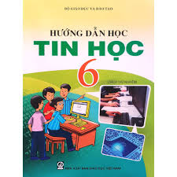***Chuyển giao nhiệm vụ:*** GV đưa ra ví dụ. Hãy quan sát quyển sách Tin học 6 và trả lời câu hỏi sau:

? Một trong những thông tin em thu nhận được từ bìa trang sách này là gì?

?Thông tin em vừa nói là về cái gì?

HS hoạt động nhóm và trả lời theo ý mình hiểu.

**Hướng dẫn:**

GV: Chú ý quan sát xem chữ trên trang bìa, mặt giấy, ảnh màu đen hay trắng…, đưa tin gì?

GV: Yêu cầu Hs Đọc và trả lời câu hỏi:

? Qua những ví dụ GV đưa và những ví dụ SGK, em hiểu thôn tin là ?

? Thu nhận thông tin bằng những cong đường nào?

***Thực hiện nhiệm vụ học tập:***

**-** HS làm việc cá nhân và trả lời các câu hỏi của GV đưa ra.

***Báo cáo kết quả thực hiện nhiệm vụ:***

**-** HS trả lời.

**2.1.4 Sản phẩm học tập**

Phát biểu của học sinh xung quanh các câu hỏi của giáo viên.

**2.1.5 Kết luận, nhận định:**

- GV nhận xét, tuyên dương các bạn đã tích cực đóng góp ý kiến xây dựng bài.

**- GV: Chốt kiến thức:**

*Thông tin: những gì đem lại cho ta hiểu biết về thế giới xung quang và chính bản thân mình.*

*Vật mang tin: vật, phương tiện mang lại cho con người thông tin dạng chữ và số, dạng hình ảnh, dạng âm thanh.*

**Hoạt động 2: Xử lí thông tin**

**2.2.1 Mục tiêu:** Học sinh biết được quá trình tiếp nhận và xử lí thông tin

**2.2.2 Tổ chức hoạt động học**

***Chuyển giao nhiệm vụ học tập:***

Giáo viên nhắc lại khái niệm thông tin và đưa ra tình huống 2.

Xét hai tình huống sau:

*Tình huống 1: Sáng sớm, em nghe thấy tiếng chuông đồng hồ báo thức reo.*

*Tình huống 2: Em đạp xe trên đường đến trường, nhìn thấy thanh chắn đường sắt trước mặt đang từ từ hạ xuống*

GV: Đặt câu hỏi:

? Em biết được điều gì?

? Em cần làm gì?

Sau đó yêu cầu Hs trả lời:

**Hướng dẫn:**

* GV: Đọc sách để trả lời câu hỏi

***Thực hiện nhiệm vụ học tập:***

**-** HS làm việc cá nhân và trả lời các câu hỏi của GV đưa ra

***Báo cáo kết quả thực hiện nhiệm vụ:***

HS trả lời.

GV chốt kiến thức: Qúa trình em nhận thông tin kết hợp với sự hiểu biết của mình, để từ đó em đưa ra thông tin mới. Đó gọi là quá trình xử lí thông tin.

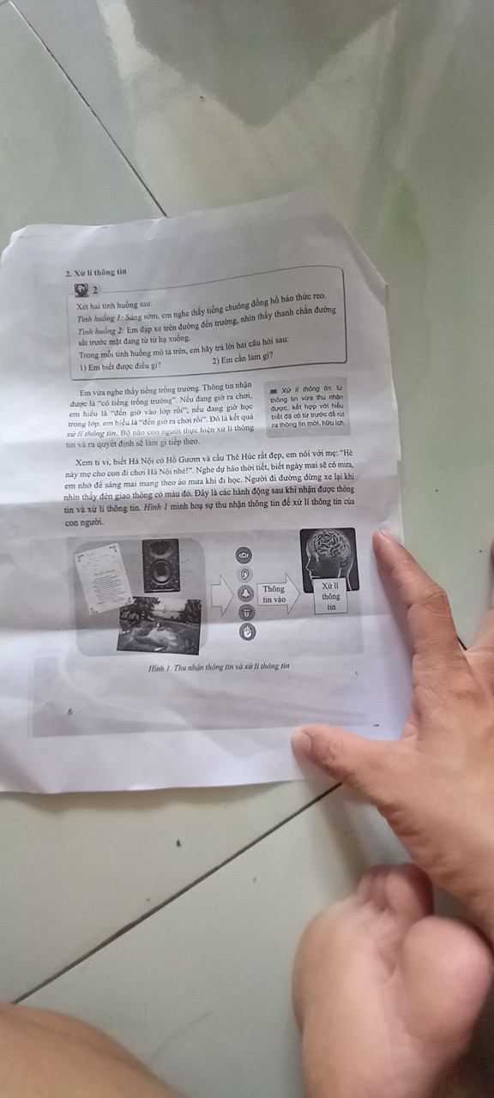GV: Yêu cầu HS nghiên cứu sách và quan sát hình ảnh.

* Đây là quá trình thu nhận thông tin và xử lí thông tin.Thông tin mà con người nghe, quan sát, đọc được, được bộ não tiếp nhận và xử lí rồi đưa ra quyết định.

**2.2.3. Sản phẩm học tập**

Phát biểu của học sinh xung quanh các câu hỏi của giáo viên.

**2.2.4. Phương án đánh giá**

- GV nhận xét, tuyên dương các bạn đã tích cực đóng góp ý kiến xây dựng bài.

- GV chiếu và dẫn dắt vào nội dung, mục tiêu bài học: Để hiểu rõ hơn về khái niệm và quá trình xử lí thông tin, chúng ta sẽ tiếp tục tìm hiểu qua mục 3.

**3. HOẠT ĐỘNG 3: LUYỆN TẬP**

**3.1. Mục tiêu:** Củng cố kiến thức bài học

**3.2. Nội dung:** Hoàn thành các tình huống SGK

**3.3. Sản phẩm học tập:** Phát biểu các tình huống mà giáo viên đưa ra.

**3.4. Tổ chức thực hiện:** GV giao nhiệm vụ cho học sinh làm bài tập tình huống.

**Bài 1: Xét tình huống sau:**

Em đang đi trên đường thấy mây kéo tới bào phủ bầu trời, gió mạnh nổi lên.

Hãy trả lời câu hỏi sau:

1. Thông tin em vừa nhận là gì?
2. Em biết trực tiếp từ sự vật, hiện tượng hay biết được từ vật mang tin?

HS: Trả lời

GV: Chốt câu trả lời: -**Thông tin em vừa nhận được là trời sắp mưa**

**-Em biết được từ sự vật hiện tượng: mây đen, gió mạnh.**

**Bài 2:** Xét 2 tình huống sau:

1. *Tình huống 1: Cô giáo trả bài kiểm tra, em biết mình được 7 điểm.*
2. *Tình huống 2: bác sĩ nghe tim của bệnh nhân để khám bệnh.*

? Với mỗi tình huống mô tả trên, em hãy trả lời câu hỏi: Có vật mang tin trên tình huống này không? Nếu có thì đó là gì?

HS: Làm việc theo nhóm và trả lời.

GV: Chốt bài tập: **vật mang tin là bài kiểm tra, dụng cụ nghe tim.**

**Bài 3:** Quan sát hình sau và cho biết biển báo, biểu tượng, hình ảnh đó cho biết thông tin gì?

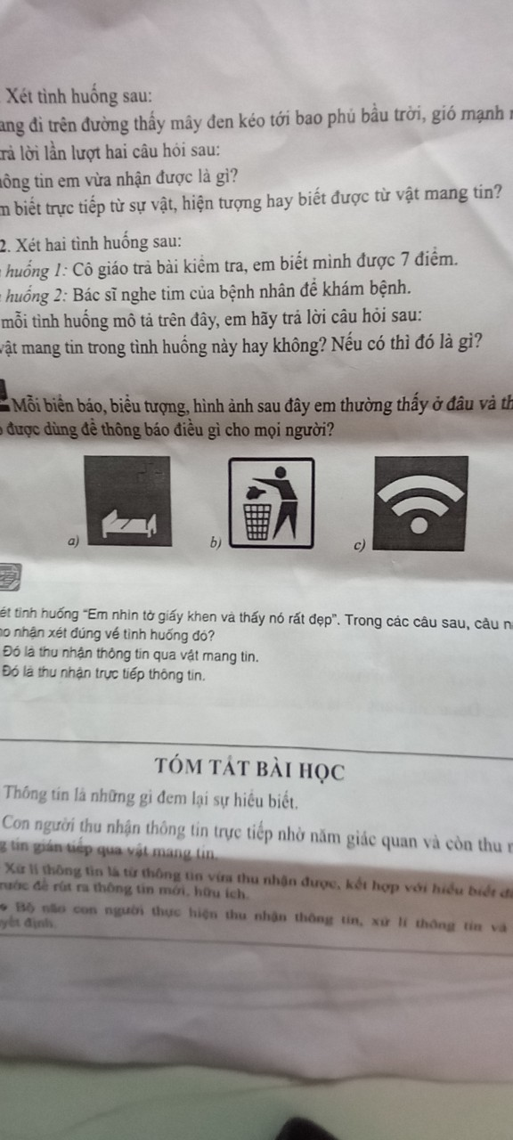

HS: Làm việc theo nhóm để trả lời.

GV: Chốt thông tin: **trạm y tế, hãy bỏ rác vào thung rác, có mạng Internet (wifi).**

**Bài 4:** Xét tình huống “Em nhìn tờ giấy khen và thấy nó rất đẹp”. Trong các câu sau, câu nào cho nhận xét đúng?

1. Đó là thu nhận thông tin qua vật mang tin.
2. Đó là thu nhận trực tiếp thông tin.

HS: Trả lời

GV: Chốt bài tập: đáp án 2

* 1. **Kết luận, nhận định:**

GV: Nhận xét và tuyên dương các nhóm nghiêm túc làm việc.

**4. HOẠT ĐỘNG 4: VẬN DỤNG**

**4.1.Mục tiêu:** Vận dụng làm bài tập

**4.2. Nội dung:** Hoàn thành bài tập giáo viên giao.

**4.3. Sản phậm học tập:** Phát biểu các bài tập mà giáo viên giao.

**4.4. Tổ chức thực hiện:**

***Chuyển giao nhiệm vụ học tập***

GV chia lớp thành nhiều nhóm

( mỗi nhóm gồm các HS trong 1 bàn) và giao các nhiệm vụ: thảo luận trả lời các câu hỏi sau và ghi chép lại câu trả lời vào vở bài tập.

***Thực hiện nhiệm vụ:*** Giáo viên phát phiếu học tập, HS nhận phiếu và làm việc theeo nhóm trả lời các câu hỏi.

**-** Hãy cho biết thông tin là gì?

- Hãy cho biết hoạt động thông tin bao gồm những việc gì? Công việc nào là quan trọng nhất?

- Hoạt động thông tin của con người như thế nào?

***Báo cáo kết quả hoạt động và thảo luận***

- HS trả lời.

- HS nộp vở bài tập.

- HS tự ghi nhớ nội dung trả lời đã hoàn thiện.

**Hướng dẫn về nhà:**

- Về nhà học bài, tìm thêm các ví dụ khác để minh hoạ.(1’)

- Xem trước bài 2

**IV. KẾ HOẠCH ĐÁNH GIÁ**

|  |  |  |  |
| --- | --- | --- | --- |
| **Hình thức đánh giá** | **Phương pháp**  **đánh giá** | **Công cụ đánh giá** | **Ghi Chú** |
| **Đánh giá học tập**  **Đánh giá hỗ trợ học tập**  **Đánh giá để học tập** | Dạy học nhóm; dạy học nêu và giải quyết vấn đề; phương pháp thuyết trình; sử dụng đồ dùng trực quan | Phiếu học tập  Rubric. |  |

**V. HỒ SƠ DẠY HỌC** *(Đính kèm các phiếu học tập/bảng kiểm....)*

**PHIẾU HỌC TẬP (1) (làm việc theo nhóm)**

**Bài 1: Xét tình huống sau:**

Em đang đi trên đường thấy mây kéo tới bào phủ bầu trời, gió mạnh nổi lên.

Hãy trả lời câu hỏi sau:

1. Thông tin em vừa nhận là gì?
2. Em biết trực tiếp từ sự vật, hiện tượng hay biết được từ vật mang tin?

……………………………………………………………………………………………………………………………………………………………………………………………………………………………………………………………………….

**Bài 2:** Xét 2 tình huống sau:

*Tình huống 1: Cô giáo trả bài kiểm tra, em biết mình được 7 điểm.*

*Tình huống 2: bác sĩ nghe tim của bệnh nhân để khám bệnh.*

? Với mỗi tình huống mô tả trên, em hãy trả lời câu hỏi: Có vật mang tin trên tình huống này không? Nếu có thì đó là gì?

……………………………………………………………………………………………………………………………………………………………………………………………………………………………………………………………………….

**Bài 3:** Quan sát hình sau và cho biết biển báo, biểu tượng, hình ảnh đó cho biết thông tin gì?



……………………………………………………………………………………………………………………………………………………………………………………………………………………………………………………………………….

**Bài 4:** Xét tình huống “Em nhìn tờ giấy khen và thấy nó rất đẹp”. Trong các câu sau, câu nào cho nhận xét đúng?

1. Đó là thu nhận thông tin qua vật mang tin.
2. Đó là thu nhận trực tiếp thông tin.

……………………………………………………………………………………………………………………………………………………………………………………………………………………………………………………………………….

**PHIẾU HỌC TẬP (2) (làm việc theo nhóm)**

**Bài 5: -** Hãy cho biết thông tin là gì?

- Quá trình thu nhận và xử lí thông tin như thế nào?

……………………………………………………………………………………………………………………………………………………………………………………………………………………………………………………………………….